**[Trường mầm non Hoa Phượng Hồng tổ chức chuyên đề](https://edu.viettel.vn/hni-socson-mnminhphu/hoat-dong-giao-duc/truong-mam-non-minh-phu-to-chuc-day-cac-tiet-chuyen-de.html?pageNo=1&itemsPerPage=8" \o "Trường mầm non Minh Phú tổ chức dạy các tiết chuyên đề) Huyện**

Ngày 28/03/2024, Trường MN Hoa Phượng Hồng đã tổ chức chuyên đề Huyện về Hoạt động giáo dục tạo hình và âm nhạc cho trẻ nhà trẻ. Chuyên đề được thực hiện ở hai lớp nhà trẻ: lớp 13 - 24 tháng tuổi tổ chức hoạt động tạo hình, lớp 25 - 36 tháng tổ chức hoạt động âm nhạc. Tất cả các hoạt động đều được ghi nhận, đánh giá cao về sự đổi mới, sáng tạo trong phương pháp tổ chức, lựa chọn đề tài, kết quả trên trẻ.

Việc đưa hoạt động giáo dục tạo hình và âm nhạc thành một giờ học cho trẻ nhà trẻ đã tạo cơ hội cho giáo viên được chủ động lựa chọn nội dung, hình thức, thời gian…, tổ chức các hoạt động giáo dục một cách linh hoạt dựa vào nhu cầu, khả năng và hứng thú của trẻ. Trẻ được tham gia các hoạt động theo sở thích, được lĩnh hội kiến thức, kỹ năng một cách tự nhiên, trẻ nhanh nhẹn tự tin, mạnh dạn trong giao tiếp ứng xử, sáng tạo theo khả năng.

Dưới đây là một số hình ảnh trong buổi chuyên đề:

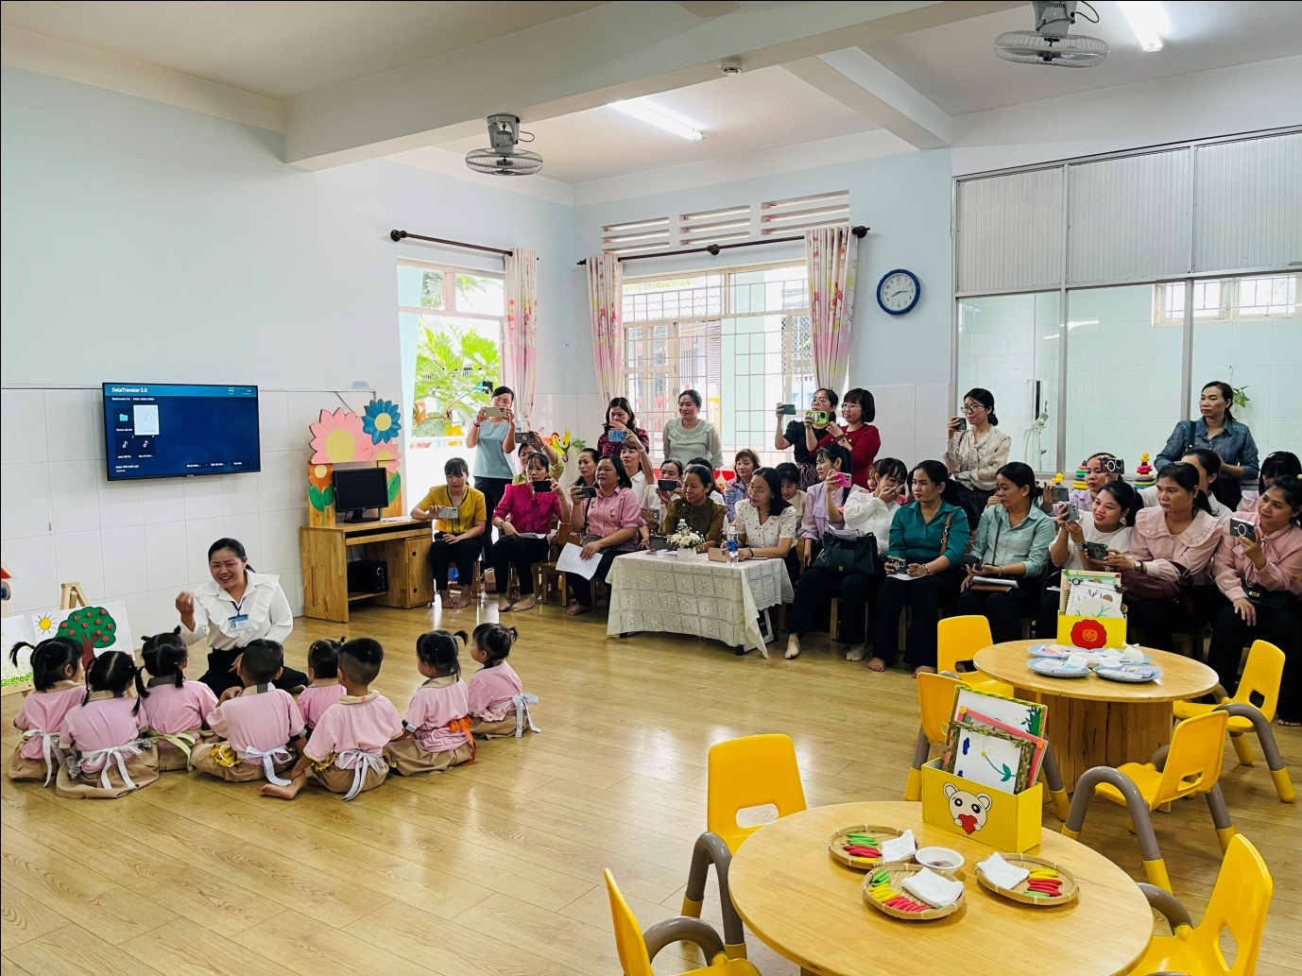

*Cô trò chuyện với trẻ về tranh mẫu*

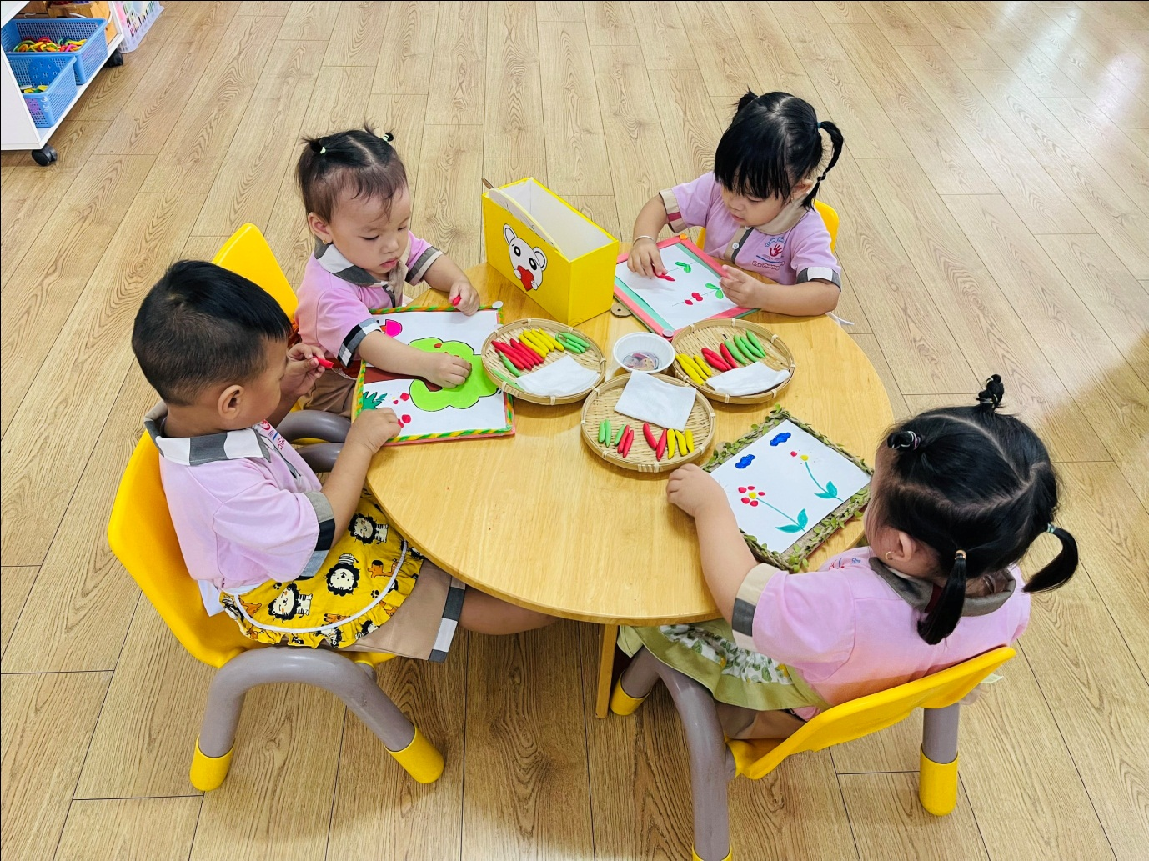

*Các bé trưng bày sản phẩm*

*Các bé sử dụng sáp nặn để tạo ra sản phẩm*

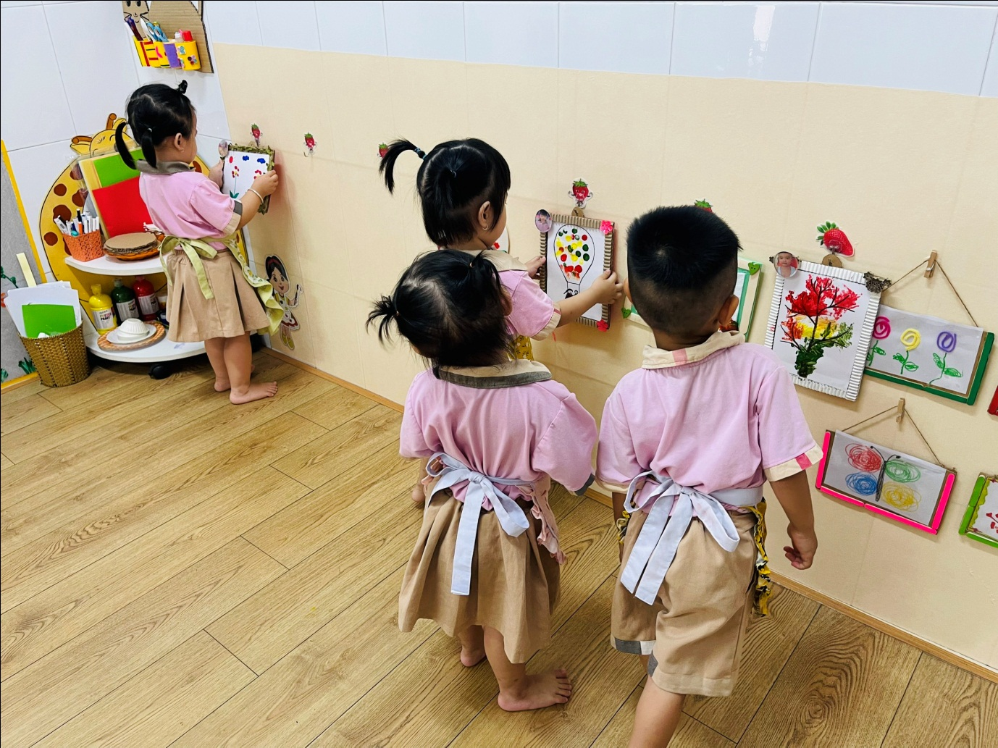

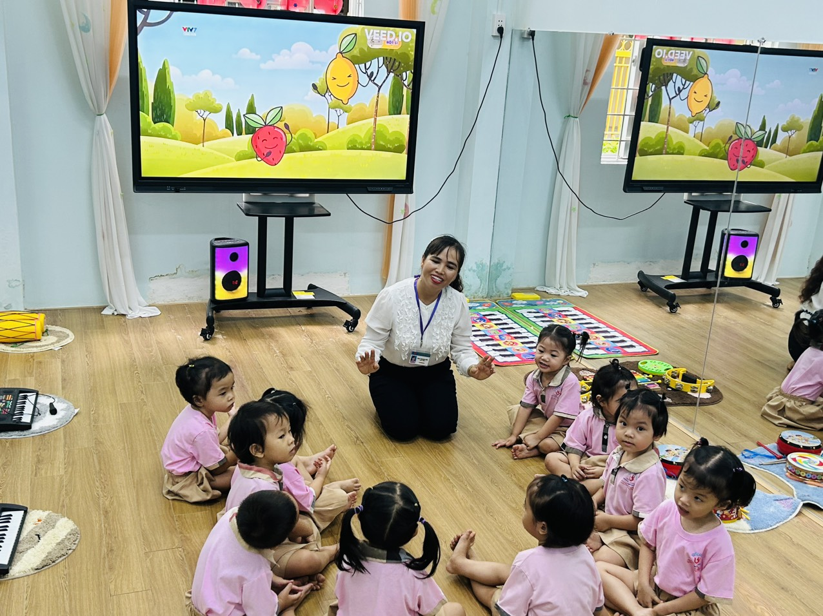

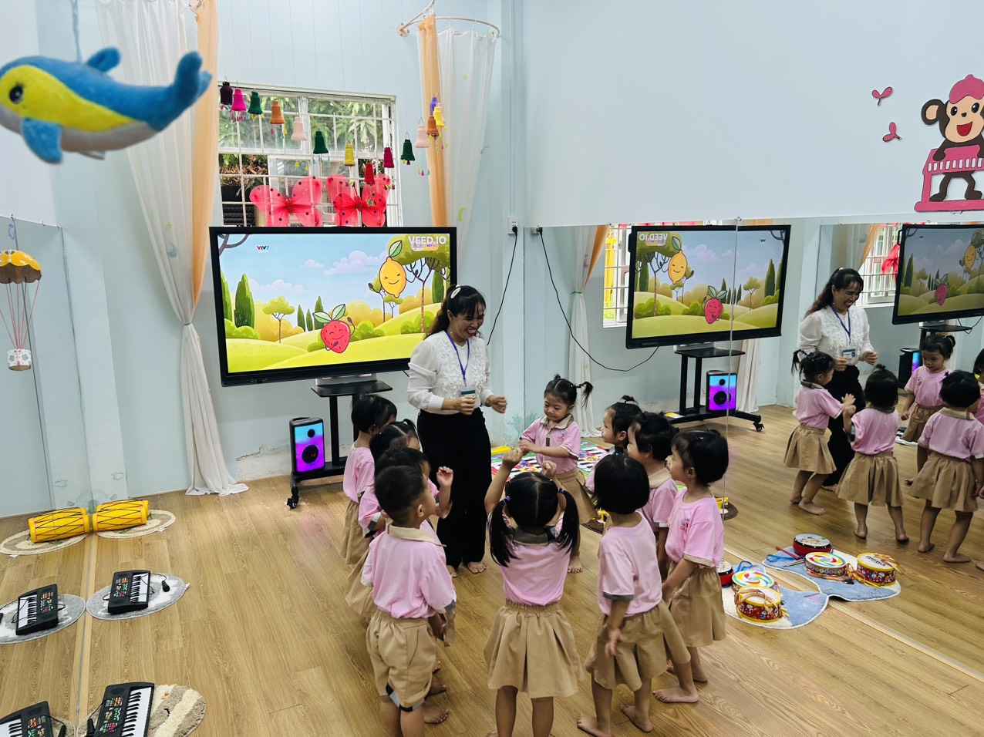

*Cô dạy trẻ hát từng câu bài hát “Chanh và dâu tây”.*

*Cô và trẻ cùng hát theo nhạc*

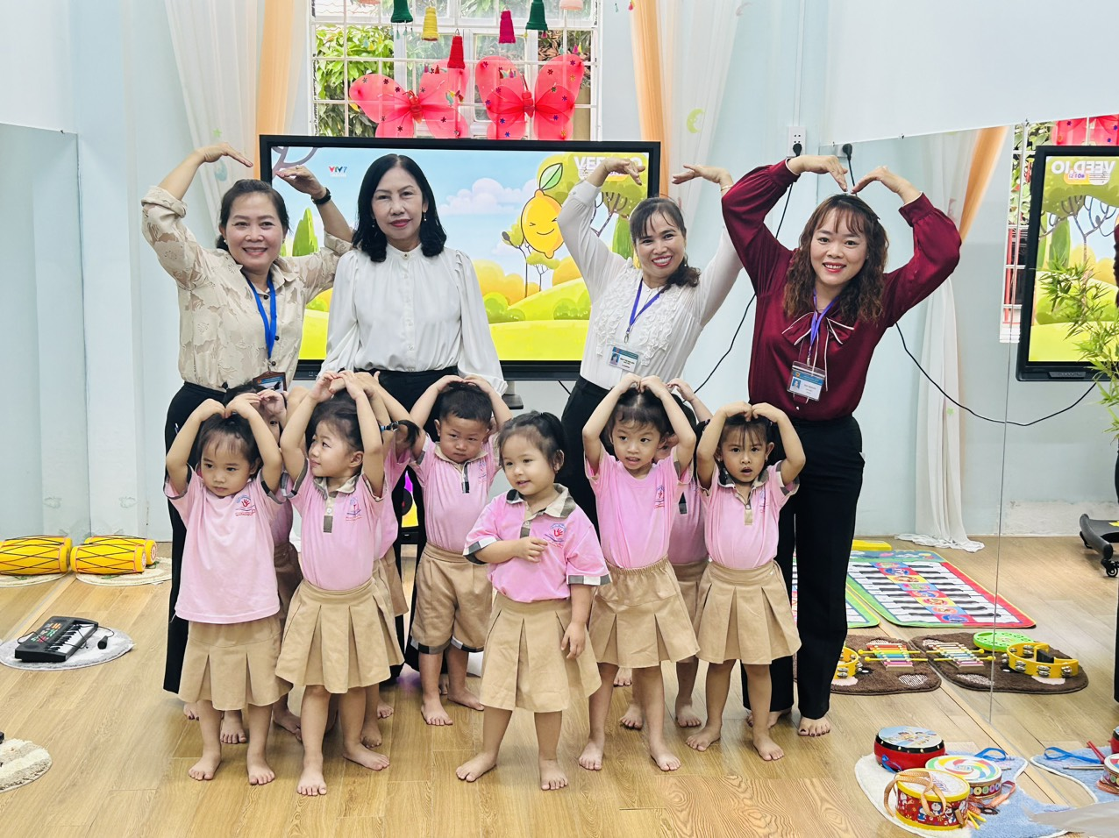

*Các cô chụp hình cùng trẻ*

*Các cô chụp hình cùng trẻ.*

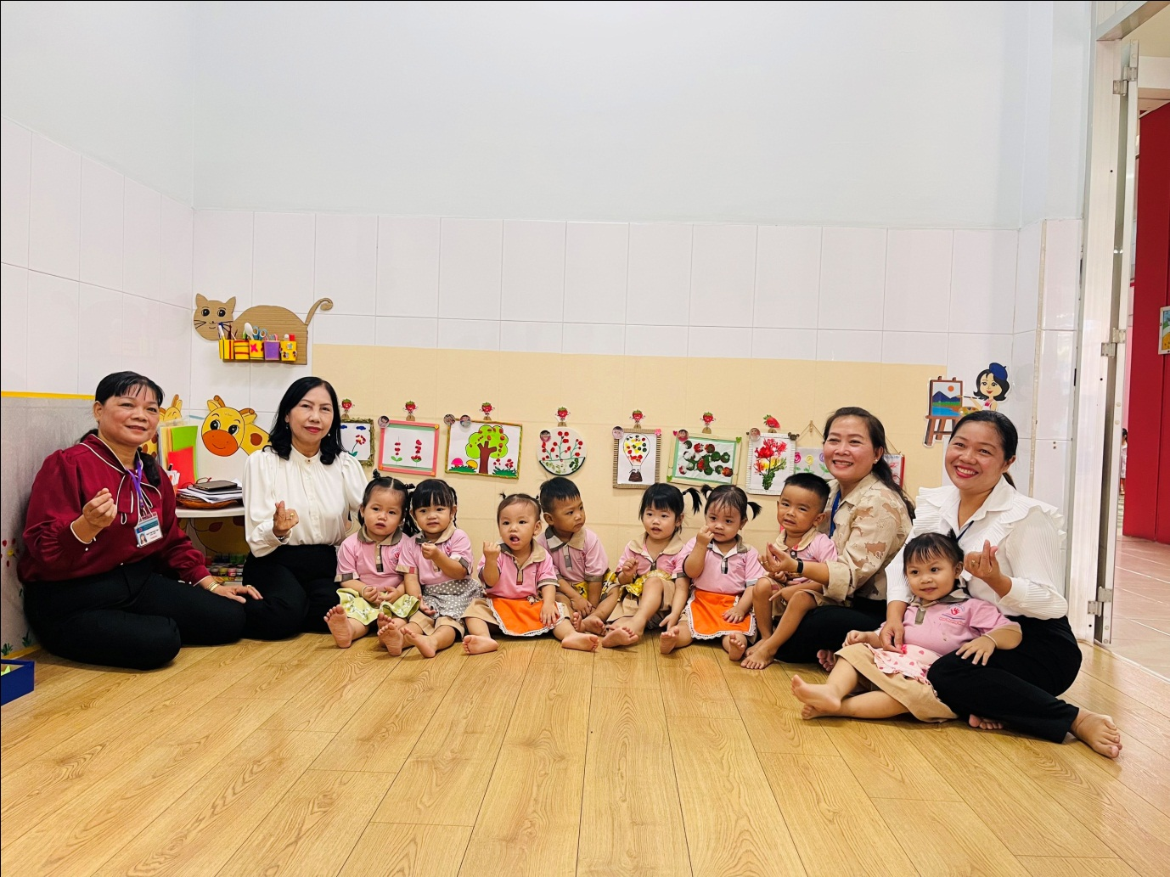

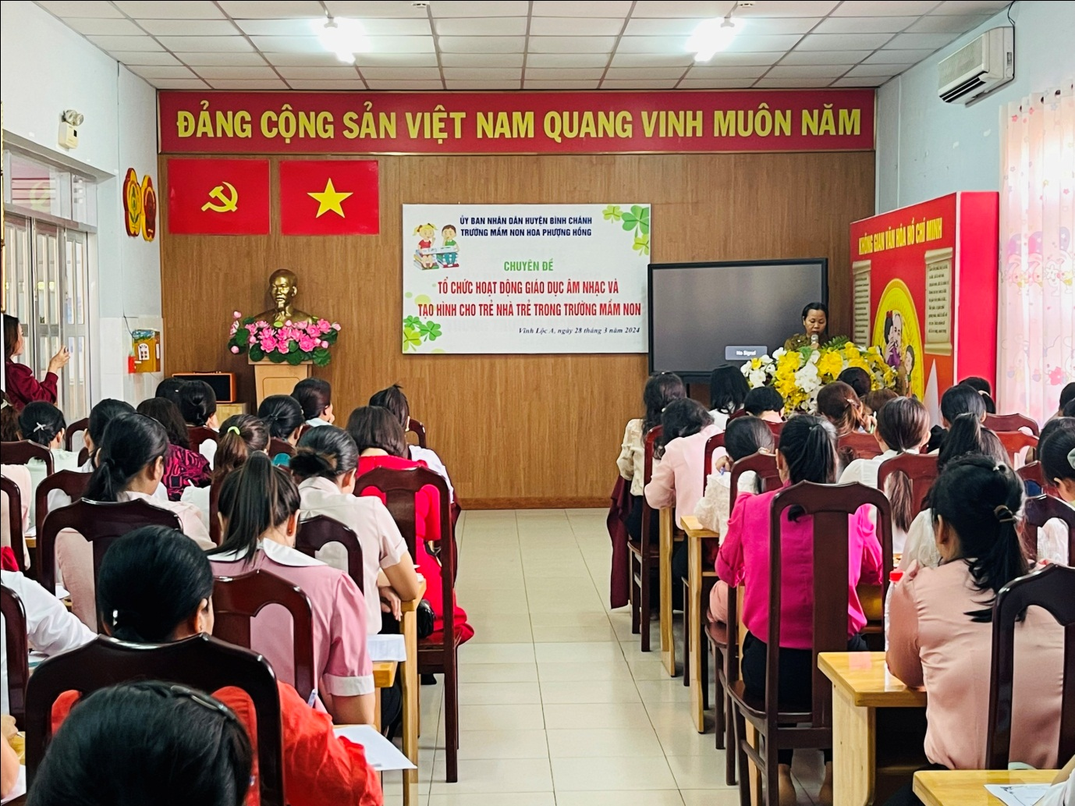

*Cô Ly phó PGD phát biểu chỉ đạo sau chuyên đề*

*Cô Châu chuyên viên PGD rút kinh nghiệm sau chuyên đề*

